绍兴市卫生和计划生育委员会

关于参加“微考学”廉政教育活动的通知

市直医疗卫生计生单位：
根据市纪委等部门有关开展“微考学”廉政教育活动的通知，要求党员干部参加省市纪委微信公众号订阅及答题，具体通知如下：
一、参加对象
市直医疗卫生计生单位党员领导班子成员、党员中层干部。
二、订阅及考学
1.订阅公众号。6月20日前，做好省纪委、市纪委两个微信公众号的订阅，订阅后在公众号对话框输入“单位+姓名”并发送（如：绍兴市纪委王某某）。
2.参加“微考学”。6月20前，在市纪委“廉洁绍兴”公众号上参加首次“微考学”（共10题），以后每季度开展一次，每季度考学活动以微信平台通知为准。
“微考学”学习资料（题库）可到绍兴廉政网下载学习（绍兴廉政网—廉政教育—廉政作业—“微考学”学习资料）。
请各单位于6月22日前，将本单位订阅人数报张松茂，85080105。

附件：省、市纪委微信公众号订阅方法

市卫生计生委
2016年6月1日
附件：
省、市纪委微信公众号订阅方法

订阅：扫描右侧二维码可直接添加“廉洁绍兴”微信公众号；或者登录微信软件，点击微信右上角“+”进入“添加朋友”，点击“公众号”，搜索“廉洁绍兴”或 “lianjieshaoxing”，点击“关注”，完成订阅。
使用：添加关注进入“廉洁绍兴”微信平台，点击“微考学”栏目，如实填写地区、单位、姓名等信息，便可开始答题。
廉洁绍兴微信公众号
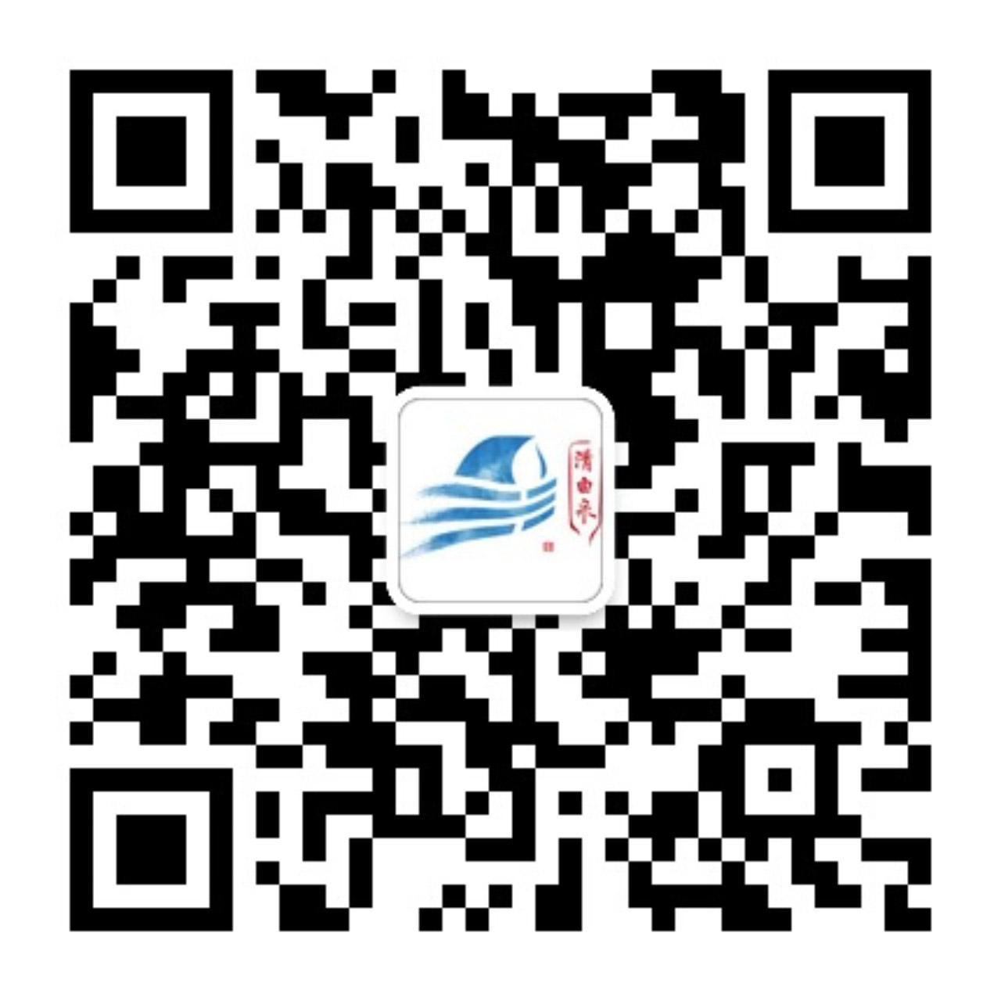

订阅：扫描右侧二维码可直接添加“浙江省纪委监察厅网站”微信公众号；或者登录微信软件，点击微信右上角“+”进入“添加朋友”，点击“公众号”，搜索“浙江省纪委监察厅网站”或 “zjjwwz001”，点击“关注”，完成订阅。
浙江省纪委监察厅网站微信公众号

